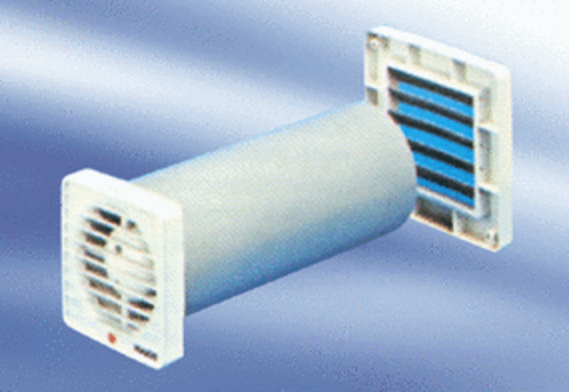Malý ventilátor ECA 9-4 VZObsah dodávky: 1 kusSortiment:
Typové číslo: 080048Výrobce: MAICO

